Распорки SSG

Тип 1
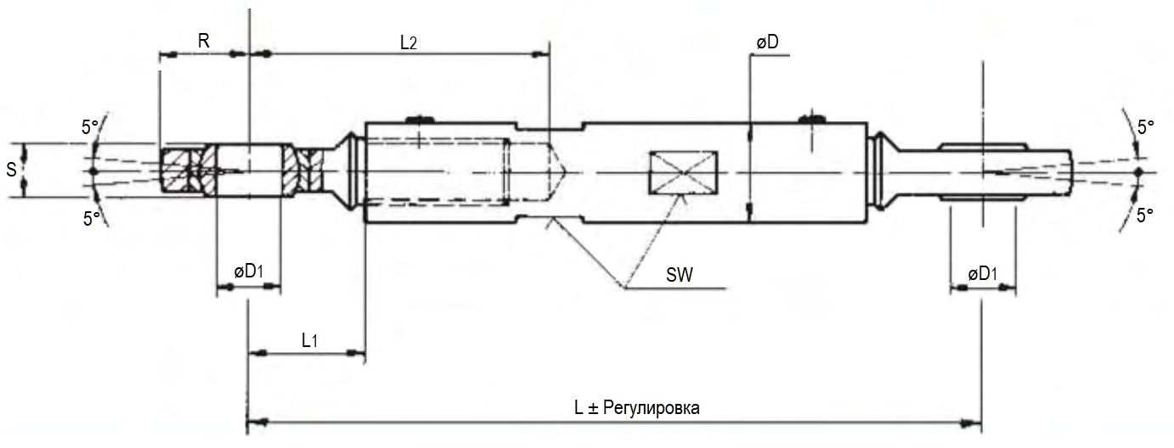

Пример маркировки: SSG 0013.0700.1
Номинальная нагрузка 13 кН, длина L=700 мм, конструктив – тип 1

Таблица 1

Тип | НагрузкаFном., кН | L,мм |  | L₁  мм | L₂  мм | øD  мм | øD₁  мм | R  мм | S  мм | SW  мм | Регул.  мм | Вес, кг
Тип | НагрузкаFном., кН | Мин. | Макс. |  |  |  |  |  |  |  |  | Фикс. часть | ∆L,кг/м
SSG.0005. ...¹⁾.0 | 5 | 135 | 500 | 31 | 71 | 20 | 12 | 17 | 10 | 17 | ± 20 | 0,26 | 2,47
SSG.0013. ...¹⁾.0 | 13 | 150 | 500 | 36,5 | 81,5 | 20 | 15 | 20 | 12 | 17 | ± 20 | 0,35 | 2,47
SSG.0032. ...¹⁾.0 | 32 | 180 | 550 | 45 | 100 | 30 | 20 | 26,5 | 16 | 27 | ± 20 | 0,9 | 5,55
SSG.0045. ...¹⁾.0 | 45 | 230 | 550 | 53,5 | 123,5 | 34 | 25 | 32 | 20 | 27 | ± 20 | 1,65 | 4,67
SSG.0078. ...¹⁾.0 | 78 | 250 | 600 | 60 | 140 | 45 | 30 | 36,5 | 22 | 36 | ± 40 | 3,02 | 8,51
SSG.0130. ...¹⁾.0 | 130 | 330 | 750 | 95 | 205 | 61 | 45 | 51 | 32 | 50 | ± 40 | 8,35 | 14,8
SSG.0234. ...¹⁾.0 | 234 | 425 | 850 | 122,5 | 252,5 | 77 | 60 | 67,5 | 44 | 65 | ± 40 | 17,56 | 23,7
SSG.0380. ...¹⁾.0 | 380 | 500 | 900 | 142,5 | 282,5 | 102 | 70 | 80 | 49 | 90 | ± 40 | 29,1 | 47,5
SSG.0600. ...¹⁾.0 | 600 | 570 | 1000 | 165 | 320 | 108 | 80 | 90 | 55 | 90 | ± 40 | 39,93 | 51,4
- Укажите монтажный размер Е
Распорка SSG

Тип 2

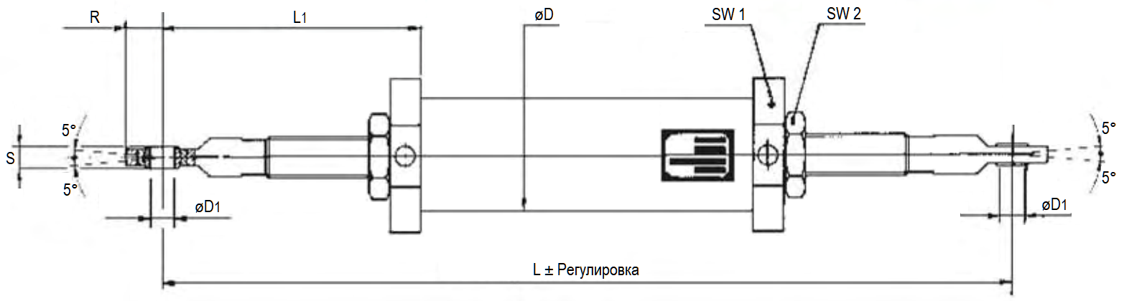

Пример маркировки: SSG 0032.1680.2
Номинальная нагрузка 32 кН, длина L=1680 мм, конструктив – тип 2

Таблица 2

Тип | Нагрузка Fном.,  кН | L,мм |  | L₁  мм | øD  мм | øD₁  мм | R  мм | Н  мм | S  мм | SW1  мм | SW2  мм | Регул.  мм | Вес, кг
Тип | Нагрузка Fном.,  кН | Мин. | Макс. |  |  |  |  |  |  |  |  |  | Фикс. часть | ∆L,  кг/м
SSG.0005. ...¹⁾.1 | 5 | 440 | 750 | 125 | 60 | 12 | 17 | 35 | 10 | 75 | 36 | ± 20 | 2,32 | 5,07
SSG.0005. ...¹⁾.1 | 5 | 680 | 2000 | 180 |  |  |  |  |  |  |  |  | 3,22 | 5,07
SSG.0013. ...¹⁾.1 | 13 | 440 | 750 | 135 | 60 | 15 | 20 | 40 | 12 | 75 | 36 | ± 20 | 2,54 | 5,07
SSG.0013. ...¹⁾.1 | 13 | 700 | 2500 | 191 |  |  |  |  |  |  |  |  | 3,35 | 5,07
SSG.0032. ...¹⁾.1 | 32 | 500 | 940 | 180 | 76 | 20 | 26,5 | 50 | 16 | 90 | 75 | ± 20 | 8,64 | 12,1
SSG.0032. ...¹⁾.1 | 32 | 850 | 3000 | 235 |  |  |  |  |  |  |  |  | 12,34 | 12,1
SSG.0045. ...¹⁾.1 | 45 | 500 | 940 | 192 | 76 | 25 | 32 | 60 | 20 | 90 | 75 | ± 20 | 9,14 | 12,1
SSG.0045. ...¹⁾.1 | 45 | 850 | 3000 | 252 |  |  |  |  |  |  |  |  | 13,04 | 12,1
SSG.0078. ...¹⁾.1 | 78 | 540 | 980 | 213 | 76 | 30 | 36,5 | 70 | 22 | 90 | 75 | ± 40 | 10,14 | 12,1
SSG.0078. ...¹⁾.1 | 78 | 870 | 3000 | 268 |  |  |  |  |  |  |  |  | 13,94 | 12,1
SSG.0130. ...¹⁾.1 | 130 | 690 | 1050 | 283 | 102 | 45 | 51 | 85 | 32 | 120 | 95 | ± 40 | 24,69 | 22,6
SSG.0130. ...¹⁾.1 | 130 | 1020 | 3000 | 345 |  |  |  |  |  |  |  |  | 31,99 | 22,6
SSG.0234. ...¹⁾.1 | 234 | 800 | 1100 | 310 | 140 | 60 | 67,5 | 120 | 44 | Ø 18 | 105 | ± 40 | 46,38 | 32
SSG.0234. ...¹⁾.1 | 234 | 1050 | 3000 | 365 |  |  |  |  |  |  |  |  | 53,88 | 32
SSG.0380. ...¹⁾.1 | 380 | 850 | 1160 | 335 | 140 | 70 | 80 | 140 | 49 | Ø 18 | 105 | ± 40 | 52,58 | 32,5
SSG.0380. ...¹⁾.1 | 380 | 1100 | 3000 | 390 |  |  |  |  |  |  |  |  | 59,98 | 32,5
SSG.0600. ...¹⁾.1 | 600 | 950 | 1260 | 375 | 168 | 80 | 90 | 155 | 55 | Ø 18 | 115 | ± 40 | 80,73 | 39
SSG.0600. ...¹⁾.1 | 600 | 1200 | 3000 | 430 |  |  |  |  |  |  |  |  | 90,03 | 39
- Укажите монтажный размер Е

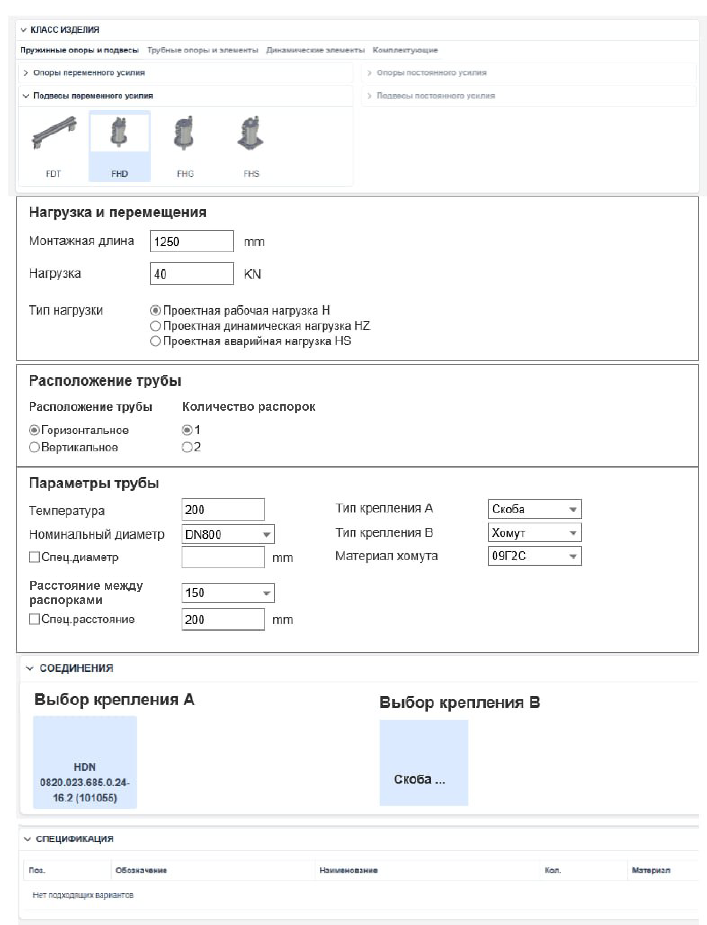

Подбор изделий должен осуществляться по следующему алгоритму:

- Ввод параметров в блоках «Нагрузка и перемещения» и «Расположение трубы».
1.1. В блоке «Нагрузка и перемещения» должны быть поля:
1.1.1. Монтажная длина (не обязательно для заполнения), в миллиметрах.
Если пользователь не заполнил его, то алгоритм сборки считается без учета длины.
1.1.2. Нагрузка, в килоньютонах.
1.1.3. Тип нагрузки. Выбор одного из вариантов, через элемент интерфейса «radiobutton»:
- Проектная рабочая нагрузка H
- Проектная динамическая нагрузка HZ
- Проектная аварийная нагрузка HS
1.2. В блоке «Расположение трубы» (выбор через «radiobutton»):
1.2.1. Расположение трубы:
- Горизонтальное
- Вертикальное
1.2.2. Количество распорок:
- 1
- 2

- Логика обработки данных в блоках «Нагрузка и перемещения» и «Расположение трубы».
2.1. Нагрузка приводится к «проектной рабочей нагрузке» через коэффициенты:
H – проектная рабочая нагрузка (FN)
HZ – проектная динамическая нагрузка (FN*1,5)
HS – проектная аварийная нагрузка (FN*1,7)
2.2. По таблице 1 производится подбор подходящего по нагрузке варианта распорки: значение Fном. у изделия должно быть больше введенной рабочей нагрузки.
Пример: если пользователь ввел проектную рабочую нагрузку равной 40 КН, то подходящим вариантом номинальной нагрузки является Fном. = 45 кН.
2.3. Из подобранных по нагрузке вариантов, необходимо подобрать вариант с нужным диапазоном длины L.
2.4. Вывести начало маркировки этой распорки: SSG 0045. ... .0.
Примечание 2: Если выбрано кол-во распорок больше 1, то введенная пользователем нагрузка (пересчитанная к проектной рабочей) должна делиться на кол-во распорок.
Примечание 3: Если труба вертикальная, то всегда кол-во распорок равно 2. Если труба горизонтальная, то может быть 1 или 2 (информация больше для фронтенда, мы должны отдать допустимые значения).

- Ввод параметров в блоке «Параметры трубы» и логика обработки данных.
Чтобы посчитать общую длину изделия и определить его DetailType, нужно ввести параметры эксплуатации и выбрать необходимые варианты крепления для изделий. По аналогии с амортизаторами.
3.1. В блоке «Параметры трубы» необходимо заполнить данные в полях:
3.1.1. Температура среды (в С°).
3.1.2. Номинальный (выпадающий список) или спец. диаметр трубы (в мм).
3.1.3. Расстояние между распорками (если их 2 и более), либо выпадающий список, либо в мм.
3.1.4. Тип крепления А (крепление к трубе), выпадающий список.
3.1.5. Тип крепления B (верхнее крепление), выпадающий список.
3.1.6. Материал хомута, выпадающий список.
Примечание: Пункты 3.1.4 и 3.1.5. реализуются в соответствии с настройками справочников, описанных в разделе «Подготовительная работа»
3.2. На фронтенд передаются нужные items деталей и сборочных единиц, в соответствии с типами крепления и параметрами.
3.3. Поиск хомутов осуществляется по нагрузке (если реализовать функционал подбора хомута с учетом температуры и выбора длины хвостовой части в зависимости от изоляции и диаметру трубы (по аналогии с амортизаторами). Атрибута «нагрузочная группа» не планируется.
3.4. Поиск скоб осуществляется по нагрузке (введеный показатель нагрузки сравнивается со значением атрибута с типом «Нагрузка» и выводятся те items, у которых значение нагрузки >= введенному пользователем для рабочей нагрузки).

- Блок «Соединения».
В блоке «Соединения» пользователь выбирает один из вариантов item-а для каждого из типов крепления, detailType изделия определяется по базовому составу (по аналогии с переменками):
4.1. Подобрали нужный вариант распорки (SSG 0045. ... .0) по нагрузке;
4.2. Отфильтровали список подходящих креплений А (к трубе) и B (верхних);
4.3. Пользователь выбрал конкретные items из выбранного списка;
4.4. Определили их detailType;
4.5. Нашли detailType изделия.

- Определение итоговой длины изделия.
Возможны два варианта:
5.1. Пользователь не задал требуемую длину. В этом случае, СБЕ подбираются из базового состава, вычисляются по атрибуту монтажный размер, размер самой СБЕ, распорка подбирается по подходящему показателю нагрузки.
Очередность действий:
5.1.1. Подобрать требуемый detailType (для SSG и набора креплений);
5.1.2. Найти диапазон длины для СБЕ «Распорка» по Таблице 1 (для SSG 0045. ... .0 диапазон равен от 230 до 550 мм) первого типа (т.к. пользователь не задал длину);
5.1.3. Прибавить к минимальной длине монтажный размер из item-ов, которые входят в комплект;
5.1.4. Получить длину системы.
Примечание: для систем из двух распорок, обе они должны быть одинаковыми по SSG.
5.2. Пользователь задал требуемую длину. В этом случае, из заданной длины, нужно вычесть монтажный размер креплений, входящих в комплект и выбранных пользователем (например, хомут и скоба), и после этого вычислить длину распорки.
Очередность действий:
5.2.1. Подобрать требуемый detailType (для SSG и набора креплений);
5.2.2. Из требуемой длины вычесть монтажные размеры крепежных элементов;
5.2.3. Получить длину распорки;
5.2.3. Вычислить, соответствует ли полученная длина диапазону размера L для типа 1. Если соответствует, то применить эту длину;
5.2.4. Если не соответствует, то применить необходимый диапазон длины для заданной нагрузки Тип 2 из Таблицы 2;

